Slider Galerie photos en CSS3

Créer une galerie photo avec défilement automatique sans Javascript

*Création: octobre 2010Modifié: 8 mars 2013*

* 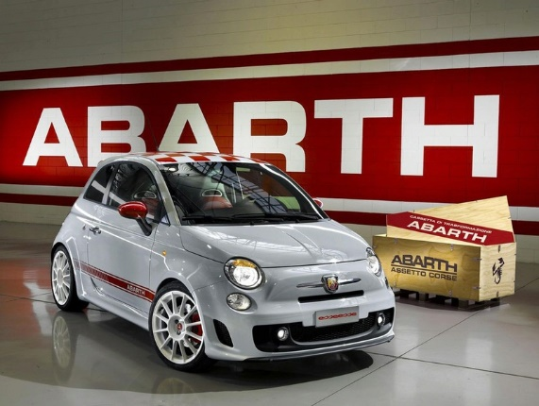
* 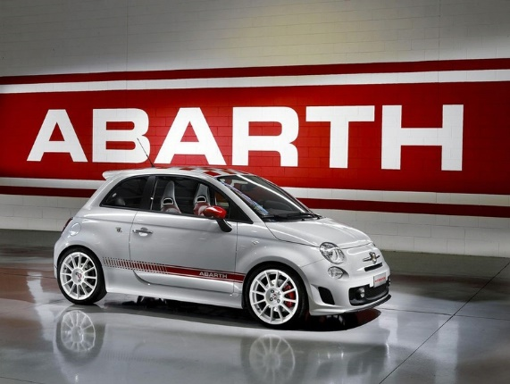
* 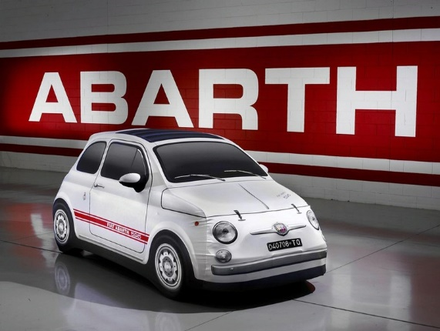
* 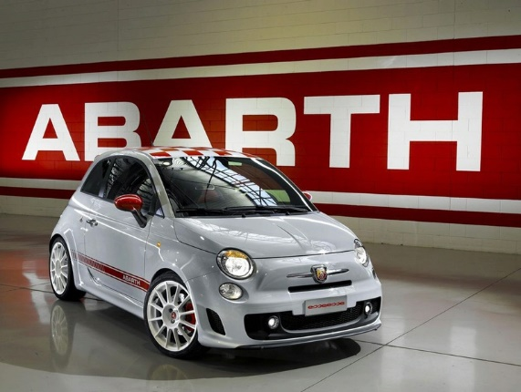
* 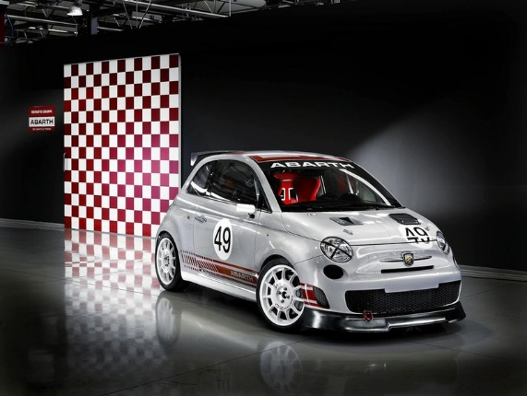
* 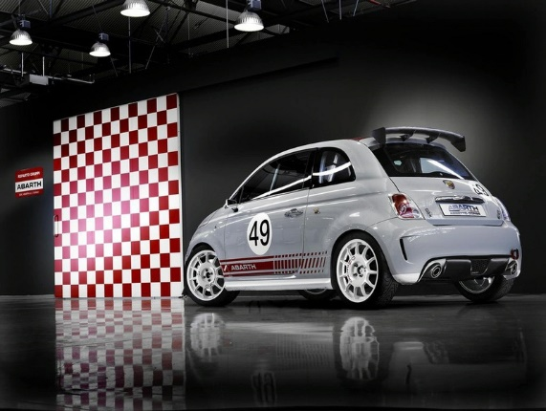

Contenu

Full CSS Pas de JavaScript

Navigateurs

[Firefox](https://www.css3create.com/+-Firefox-+) [Safari](https://www.css3create.com/+-Safari-+) [Chrome](https://www.css3create.com/+-Chrome-+) [Opera](https://www.css3create.com/+-Opera-+) [Internet Explorer](https://www.css3create.com/+-Internet-Explorer-+)

CSS3...

[Animations CSS](https://www.css3create.com/animation) [Transformations 2D](https://www.css3create.com/Transformations-2D)

Partagez

[Facebook](http://www.facebook.com/sharer.php?u=http://www.css3create.com/Slider-Galerie-photos-en-CSS3&t=Slider%20Galerie%20photos%20en%20CSS3) [Twitter](http://twitter.com/share?text=Slider%20Galerie%20photos%20en%20CSS3&url=http://www.css3create.com/Slider-Galerie-photos-en-CSS3&via=css3create)

Votez

Haut du formulaire

1

2

3

4

5

Bas du formulaire

46 votes3.93

*Réaliser une galerie photo avec défilement automatique avec CSS uniquement, sans utilisation de JavaScript.*

Utilisation des [animations CSS](https://www.css3create.com/animation) pour réaliser cet effet. L’animation totale dure 20s : 14% d’affichage de photo, 2% de slide vers la photo suivante et 4% pour revenir sur la première photo.

ul{ width:1800px; -webkit-animation: animNom 20s ease 0s infinite; -moz-animation: animNom 20s ease 0s infinite; -ms-animation: animNom 20s ease 0s infinite; -o-animation: animNom 20s ease 0s infinite; animation: animNom 20s ease 0s infinite; } @keyframes animNom { from, 14%, to {transform:translateX(0px);} 16%, 30% {transform:translateX(-300px);} 32%, 46% {transform:translateX(-600px);} 48%, 62% {transform:translateX(-900px);} 64%, 78% {transform:translateX(-1200px);} 80%, 96% {transform:translateX(-1500px);} }

Note : n’oubliez pas d’ajouter tous les préfixes sur les [@keyframes](https://www.css3create.com/animation).

L’effet réalisé dans cet exemple est assez simple. Aller plus loin avec cet article : [Slider Galerie photos "en boucle" en CSS3](https://www.css3create.com/Slider-Galerie-photos-en-boucle-en-CSS3)

Menu full css

<https://www.css3create.com/Menu-en-full-CSS-style-Lavalamp>

bouton full css

<https://www.css3create.com/Creer-un-bouton-en-CSS3-sans-images>

positionnement des mignonnettes

<https://www.css3create.com/Effet-coverflow-en-full-CSS>

effet floue css

<https://www.css3create.com/Filtre-CSS-flou-localise-ou-flou-progressif>

galerie avec transition hoover marche sur téléphone

<https://www.css3create.com/Galerie-photo-hover-avec-transition-CSS>

effet survole et noir et blanc autres photos

<https://www.css3create.com/Effets-de-survol-avec-transitions-et-filtres-CSS>